

Tutorial

Após instalar a versão demo do Crocodile Physics, siga as instruções de utilização deste tutorial para que você conheça alguns dos recursos desta poderosa ferramenta. Em caso de dúvida, entre em contato conosco através do site www.educareinfo.com.br

Introdução

Esse software utiliza os melhores recursos do Windows® para transformar o computador em um rico e versátil laboratório interativo de Física, tornando-se uma ferramenta extremamente útil para a construção de simulações em diversas áreas, como: Mecânica, Óptica, Eletricidade, Física Moderna e até mesmo Eletrônica Básica.

Você vai descobrir, em poucos passos, como é simples e intuitivo trabalhar com o Crocodile Physics para desenvolver um tópico do programa de modo interativo; construir uma simulação para ilustrar e enriquecer um tema; propor aos alunos a resolução de problemas através da simulação; além de trabalhar na perspectiva de projetos desenvolvidos pelos próprios estudantes.

Atividade I - Estudo da Óptica

A Óptica é muito difícil de ser trabalhada quando não existe um laboratório ou mesmo recursos mínimos (fontes de luz, espelhos, lentes, prismas, etc.). Daí, a importância de uma ferramenta de simulação para enriquecer as aulas, como é o caso do Crocodile Physics.

Para iniciar a construção de uma simulação, clique no botão 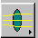 e observe que surgirá uma barra de ferramentas com todos os recursos referentes à Óptica. Repare ainda que eles não estão ativos. Para ativá-los, clique no botão . Insira o fundo negro à simulação, arrastando-o até a tela e dando um clique com o mouse para fixá-lo. Dessa forma, todos os recursos tornaram-se ativos e já podem ser utilizados:

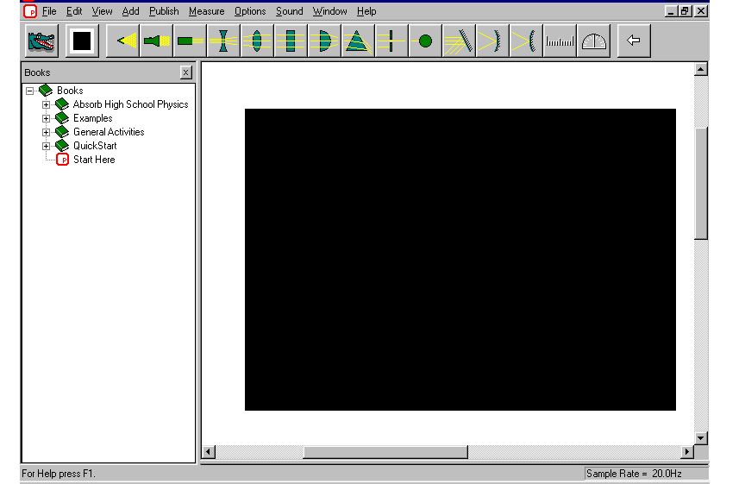

O fundo negro escurece o ambiente para que as atividades de Óptica possam ser realizadas adequadamente.

A tela escurecida pode ser ampliada. Para isso, selecione-a, clicando com o mouse e arrastando as
suas extremidades até o tamanho desejado. Você pode, inclusive, ocupar a tela totalmente com o fundo negro: com o mouse, clique na tabela que separa a área da simulação das pastas de trabalho do Crocodile Physics. Ao clicar na linha da tabela, o cursor do mouse ganhará uma forma de cruz. Arraste-a, para a esquerda, fechando completamente a área de trabalho e disponibilizando toda a tela para a simulação.

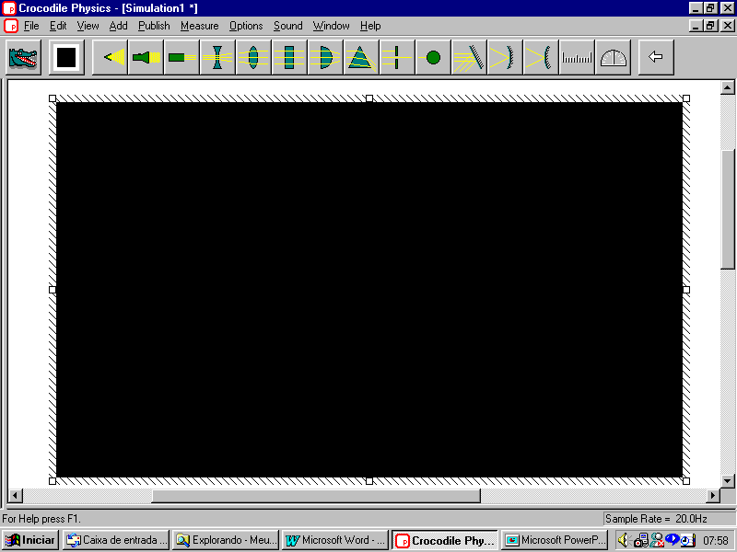

Observe, agora, a barra de recursos disponível na tela. Cada botão representa um dispositivo específico:

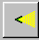 Fontes de feixes de luz divergentes
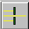 Fenda para passagem de raio de luz
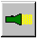 Fontes de feixes de luz paralelos
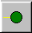 Objetos Opacos
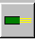 Fontes de feixes de luz a laser
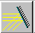 Espelhos Planos
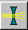 Lentes bicôncavas
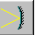 Espelhos côncavos
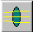 Lentes biconvexas
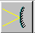 Espelhos convexos
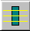 Lâminas de faces paralelas
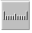 Régua
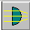 Lâminas de faces não paralelas
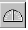 Angulômetro
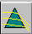 Prisma
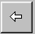 Retorna ao menu principal
 Apaga um recurso disponibilizado indevidamente ou, até mesmo, toda a simulação.

Começando com a luz

Para ter idéia dos recursos disponíveis, comece selecionando as fontes de luz.

Clique e arraste cada uma das fontes para a área da simulação.

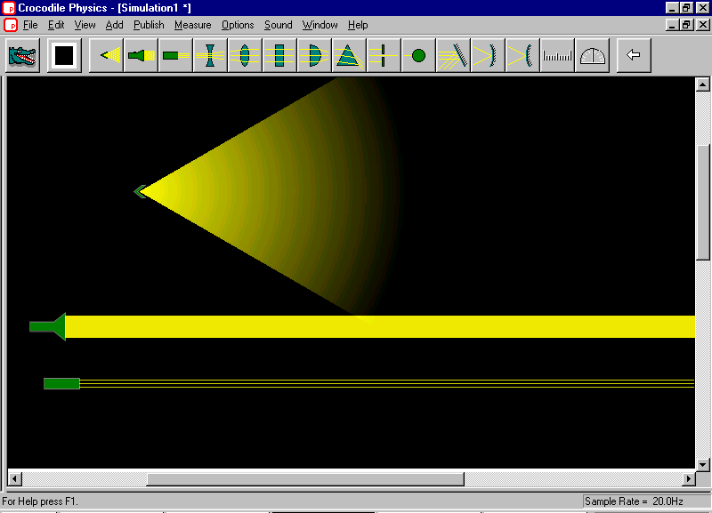

Ao selecionar uma fonte com o mouse, observe que surgirá uma outra barra de recursos, com botões que poderão ser usados para atribuir novas propriedades e características à luz.

Para exemplificar, selecione a fonte convergente.

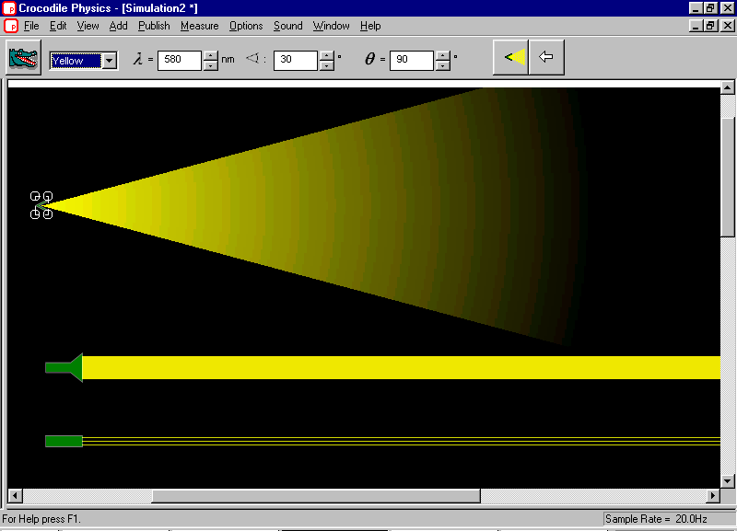

Para alterar a cor da luz, clique no botão de cores.

Você poderá também fazer alterações no ângulo, selecionando a opção 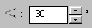.

No exemplo, o ângulo teve a sua abertura reduzida para 30 graus.

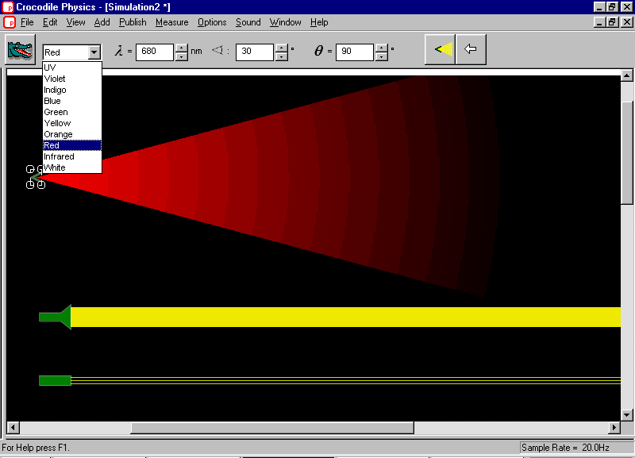

Aproveite também para experimentar outros objetos ópticos, colocando-os sob os feixes de luz.

Você também pode, por exemplo, trabalhar com as lentes. Selecione e arraste a lente bicôncava para a área da simulação.

Coloque-a sob o feixe vermelho. Em seguida, é a vez da lente biconvexa, para observar a convergência com o feixe paralelo de luz amarela.

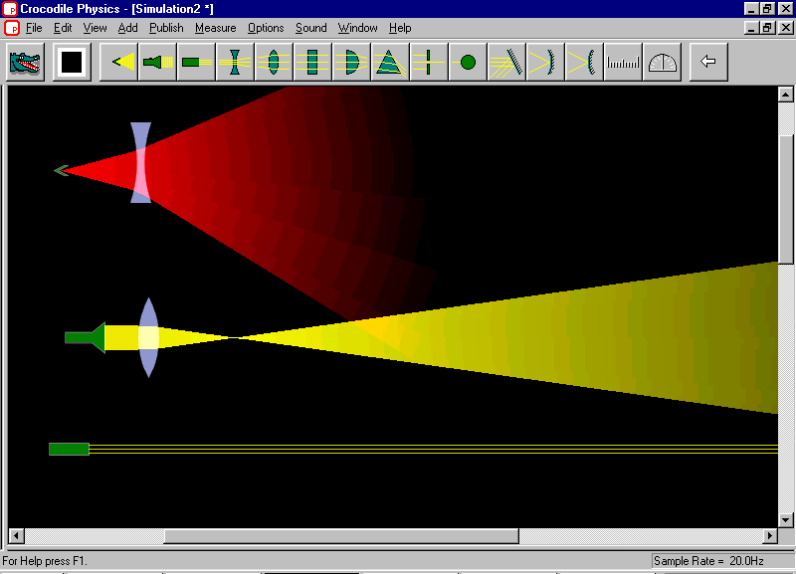

Insira uma lâmina de faces paralelas no feixe de luz a laser. Selecione a lâmina, clicando sobre ela.

Coloque o cursor do mouse em uma de suas extremidades, repare que ele se transformará numa mãozinha. Gire a lâmina sobre si mesma e observará o fenômeno da refração dos raios de luz.

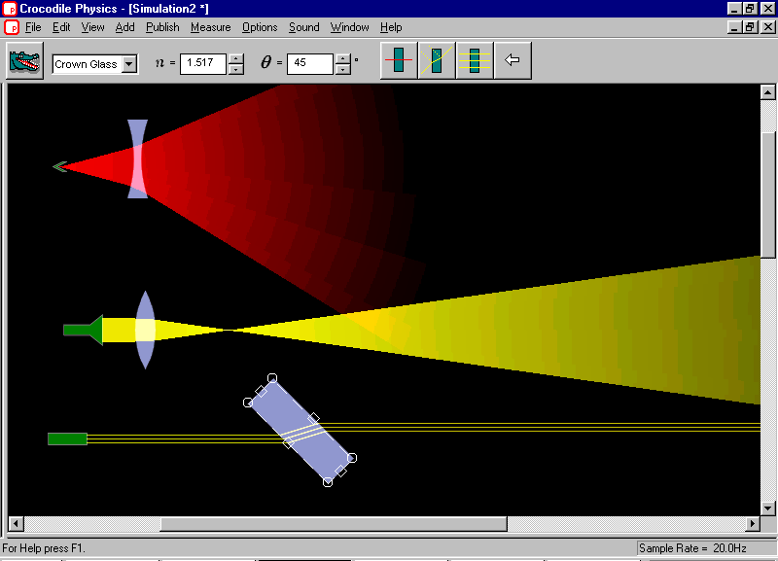

Após essa breve explanação sobre os recursos de Óptica, a partir de agora, você poderá desenvolver uma série de atividades.

Atividade II - Decomposição da Luz Branca através de um Prisma

Arraste uma fonte de feixes de luz paralelos para a área da simulação. Selecione-a com o mouse para abrir a barra de recursos, reduza a sua largura para 1,0 mm, utilizando o botão: 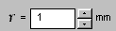
Altere a cor para branco (White).
Retorne à barra de recursos para Óptica e insira um prisma, clicando em . Posicione-o adequadamente em relação à fonte, procurando obter a melhor separação de cores.

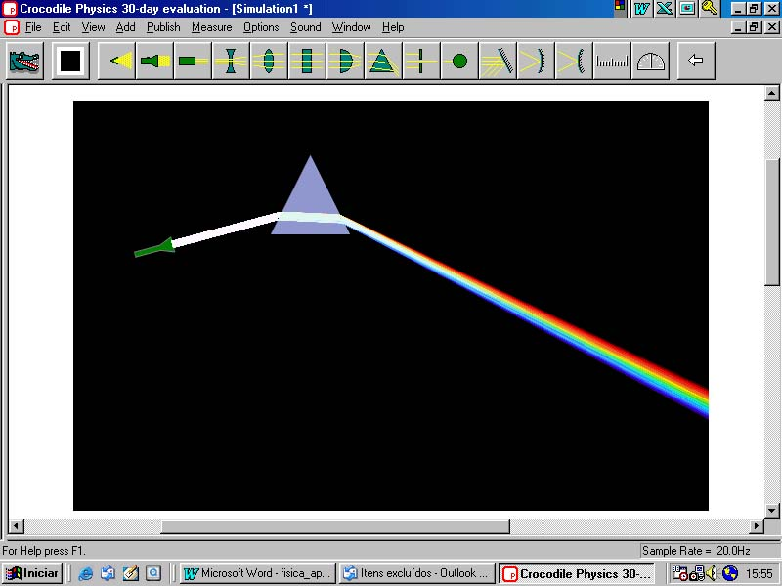

Atividade III - Eletricidade e Eletromagnetismo

Em primeiro lugar, crie uma nova simulação, clicando em File e, depois, em New. Selecione o botão 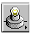 e observe os recursos disponíveis na barra de ferramentas:

Apagar
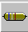 Resistor
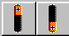 Pilhas 1,5V
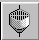 Campainha
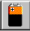 Bateria 9,0V
Lâmpada
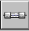 Fusível

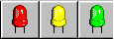 LEDs
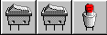 Interruptores
Retornar ao menu principal
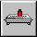 Resistor variável

A primeira simulação será a montagem de um circuito simples, através da construção da tecnologia de uma lanterna, acionada por duas pilhas de 1,5V cada. Deverá incluir também um interruptor para acender ou apagar a lâmpada.

Selecione, então, uma lâmpada, um interruptor e duas pilhas de 1,5V. Clique sobre cada um dos dispositivos necessários e arraste-os para dentro da tela.

A pequena lâmpada incandescente não requer ligação polarizada. Em seguida, faça as ligações necessárias para o circuito funcionar.

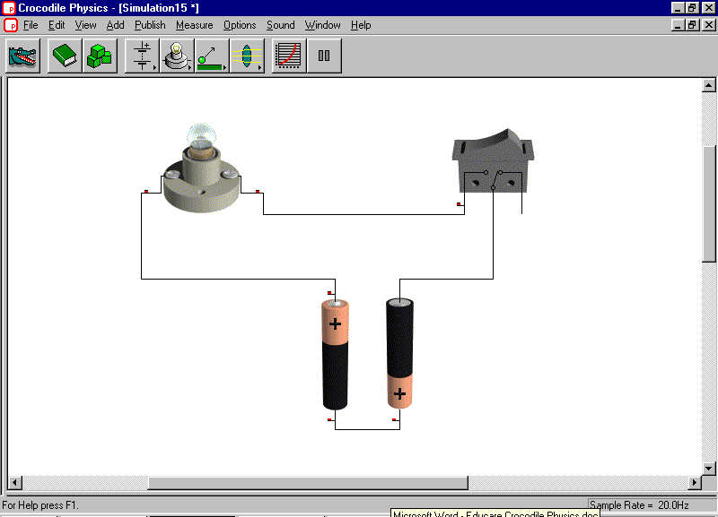

Clique no interruptor para a lâmpada acender.

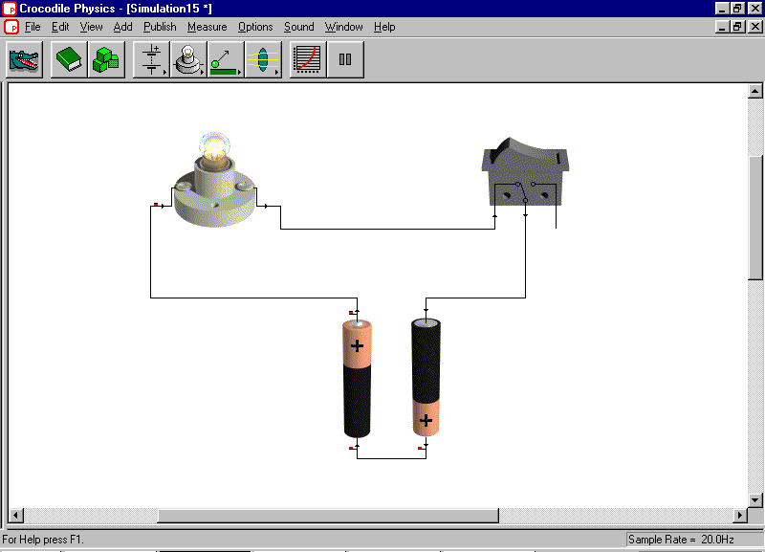

Os pequenos indicadores e sinais (azuis e vermelhos), que aparecem próximos aos componentes, indicam os níveis de tensão elétrica.

Atividade IV - Eletrônica

Aproveitando o modelo criado acima, você vai aprender, a seguir, como inserir um sensor de tensão num determinado ponto do circuito.

Para isso, deve considerar que as ferramentas e dispositivos, tanto para Eletricidade quanto para Eletrônica, interagem entre si e para acessá-los basta seguir os seguintes passos:

Clique em para acessar a barra de recursos principal.

Em seguida, clique sobre 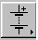 para disponibilizar uma barra de ferramentas com outros recursos da Física Moderna e da Eletrônica.

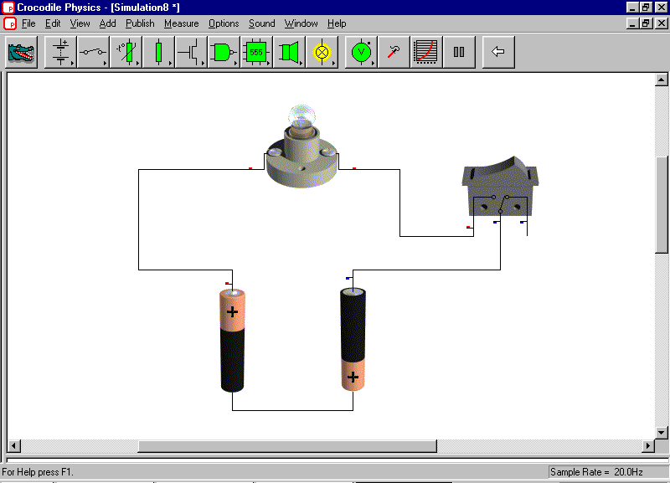

Apague as ligações feitas anteriormente, utilizando o botão , e clique em 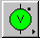 para inserir um voltímetro e um amperímetro.

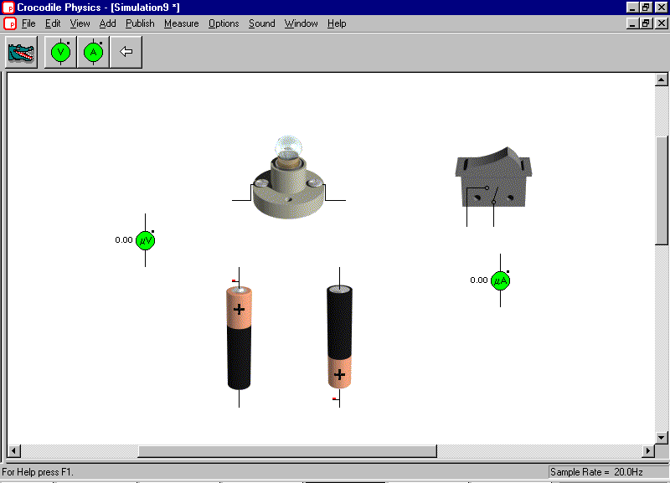

Em seguida, conecte todos os dispositivos, usando o mouse.

O amperímetro deverá ficar em série, entre a chave e a pilha.

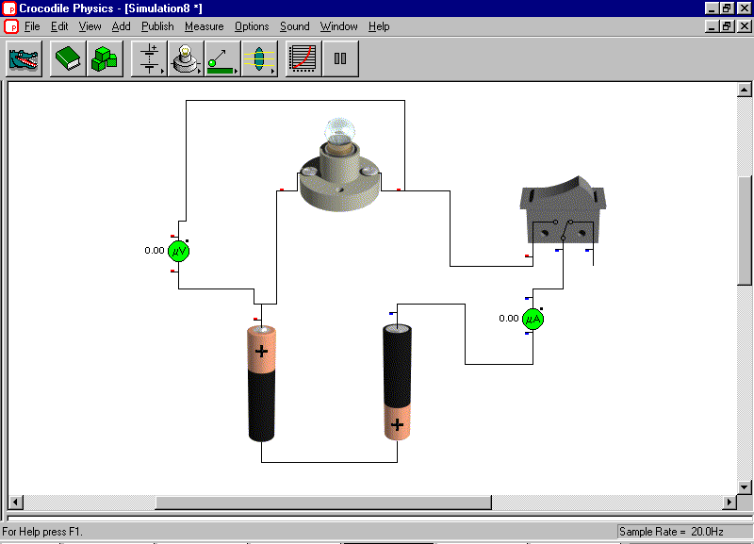

Quando todas as conexões estiverem prontas, clique no interruptor e a lâmpada acenderá. Ao colocar a seta do mouse sobre o circuito, aparecerá um banner verde com informações complementares.

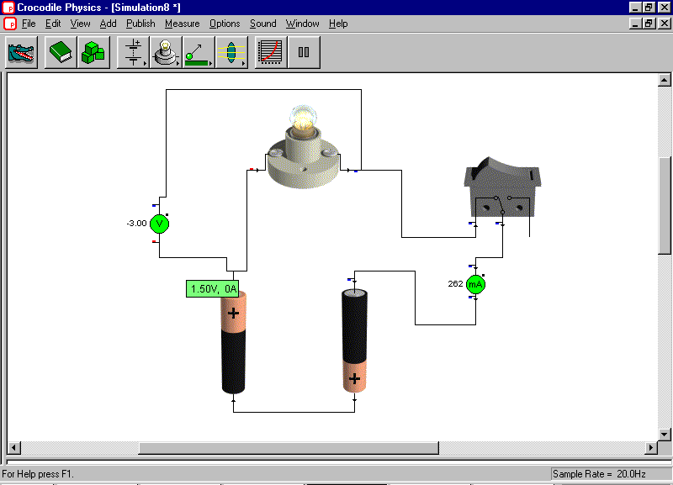

Explorando algumas simulações prontas

Você poderá também explorar algumas simulações que estão incluídas no demo do Crocodile Physics. Na tela de abertura, no lado esquerdo, dê um duplo clique na pasta “examples” e você terá acesso a uma grande variedade de simulações construídas com o Crocodile Physics.

